第3章 YOLO 视觉感知实验
学习目标
- 理解 YOLO 单阶段检测的核心原理与设计思想
- 掌握数据集准备、模型训练、评估、推理的完整流程
- 能够独立完成从环境搭建到性能分析的 YOLO 全链路实验
- 理解目标检测核心评估指标的含义，具备基础的模型调试与分析能力

3.1 实验目的与意义
目标检测是计算机视觉领域的核心任务之一。YOLO 系列模型凭借端到端的回归式检测框架，实现了高精度与高实时性的平衡，已广泛应用于安防监控、自动驾驶、工业质检等多个场景。本次实验围绕 YOLO 视觉感知技术展开全流程实操，核心目的可分为四个层面：
第一，从底层逻辑层面掌握 YOLO 系列目标检测的核心工作原理，理解”将目标检测转化为回归问题”的设计思路，厘清从图像输入到边界框、类别概率输出的完整前向传播链路。
第二，从工程层面熟悉 YOLO 项目的标准目录结构，独立完成从 Conda 环境创建到项目部署的全流程搭建，学会解决实验中常见的版本冲突、路径报错等问题。
第三，从数据层面理解目标检测数据集的标准格式与组织方式，掌握数据集配置文件（YAML）的编写规范，独立完成模型训练的全流程操作，理解训练过程中各类参数的作用逻辑。
第四，从评估层面熟练掌握目标检测领域的核心性能评估指标，能够对训练得到的模型进行多维度性能分析，定位漏检、误检的典型原因，具备基础的模型调优能力。
本次实验以 COCO10（从 MS COCO 中选取的 10 类子集）作为统一数据集，完整走通从环境搭建到视频流推理的全流程，帮助读者建立对 YOLO 视觉感知技术的系统认知。

3.2 YOLO 核心原理
YOLO（You Only Look Once）是一种单阶段目标检测算法。其核心思想可概括为：将整张图像输入一个神经网络，单次前向传播即可同时预测所有物体的边界框位置和所属类别。相比需要分步执行”候选区域提取 → 分类”的传统两阶段方法，YOLO 将检测建模为端到端的回归任务，推理速度达到实时级别（毫秒级），非常适合机器人等对延迟敏感的场景。
YOLO 系列自 2016 年提出以来经历了多个版本的迭代（v1 → v8 → v10 → v11 等），本章实践基于目前工程生态最成熟的 YOLOv8。以下从检测问题的本质出发，逐步展开 YOLO 的核心工作机制。

3.2.1 目标检测问题的本质
目标检测需要同时回答两个问题：
- 定位（where）：物体在图像的什么位置？
- 分类（what）：这个物体是什么类别？
传统方法将这两个问题拆成串行步骤：先用滑动窗口或区域提议算法扫描全图，找到”可能有物体”的候选区域，再对每个区域单独运行分类器。计算量随候选区域数量线性增长，难以实时。
如图3-1所示，YOLO 的设计出发点是：将检测重新定义为一个单一的回归问题——输入图像经过一次神经网络前向传播，同时输出所有物体的边界框和类别，中间不经过”区域提议 → 分类”的分步流水线。
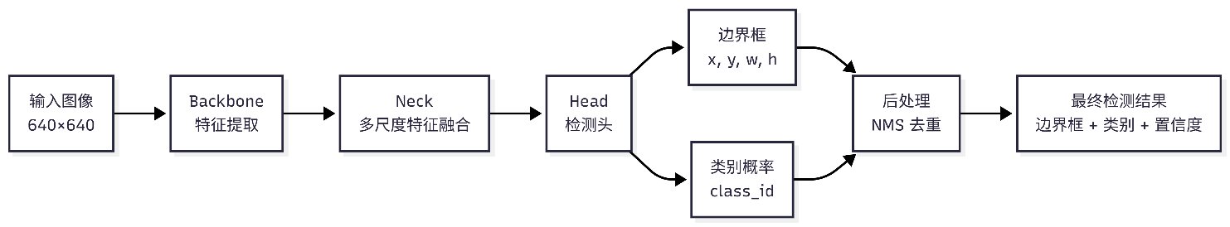
图3-1 YOLO 单阶段检测流程

3.2.2 网格划分与单次前向传播
YOLO 将输入图像划分为 $S×S$ 的网格（grid）。每个网格单元负责预测中心点落在该单元内的物体。单次前向传播后，每个网格单元输出：
- $B$ 个边界框（每个包含 $x,y,w,h$ 和置信度 $C$）
- $K$ 个类别概率
整张图的预测结果是一个 $S×S×(B×5+K)$ 的张量。以 YOLOv8 在 $640×640$ 输入下为例，最终输出约 8400 个候选框。
这个设计的核心效果是：无论图像中有多少物体，计算量基本恒定——不像两阶段方法随候选区域数线性增长。

3.2.3 边界框的归一化坐标表示
YOLO 输出的边界框采用中心点归一化坐标：class_id、x_center、y_center、width、height
- x_center, y_center：框中心在图像中的相对位置（$0∼1$，相对于图像宽高）
- width, height：框宽高（同样归一化到 $0∼1$）
- class_id：类别编号，从 0 开始
归一化使坐标与图像分辨率解耦，模型可在任意尺寸输入上训练和推理。

3.2.4 置信度与 NMS 后处理
每个边界框附带一个置信度分数（confidence score）：
$$\text{confidence}=P(\text{object})×{\text{IoU}}_{\text{pred}}^{\text{truth}}$$
其中 IoU（Intersection over Union，交并比）是衡量两个边界框重叠程度的指标，定义为两框交集面积除以并集面积。直观理解：IoU = 1 表示两框完全重合，IoU = 0 表示完全不重叠。因此置信度综合了两个信息——“框内很可能有物体”且”框的位置比较准”。
推理时实际使用类别条件概率：
$$P({\text{class}}_{i}∣\text{object})×P(\text{object})×\text{IoU}$$
后处理分两步：
- 置信度过滤：丢弃置信度低于阈值（如 0.25）的框
- 非极大值抑制（NMS）：对同一物体的多个重叠框，只保留置信度最高的，抑制 IoU 超过阈值（如 0.7）的重复框
NMS 后每个物体仅保留一个最优边界框。

3.2.5 核心评估指标：mAP
mAP（mean Average Precision，平均精度均值） 是目标检测的核心指标。理解 mAP 需要先了解两个基础概念：
1.IoU（Intersection over Union）：预测框与真实框的交集面积除以并集面积，衡量定位精度。
2.Precision 与 Recall：当一个预测框与某个真实框的 IoU ≥ 阈值且类别正确时，记为 TP（True Positive，正确检测）；没有匹配到真实框的预测框记为 FP（False Positive，误检）；没有被预测框匹配到的真实框记为 FN（False Negative，漏检）。由此定义：
$$\text{Precision}=\frac{\text{TP}}{\text{TP}+\text{FP}}, \text{Recall}=\frac{\text{TP}}{\text{TP}+\text{FN}}$$
改变置信度阈值会产生不同的 (Precision, Recall) 对，连成 P-R 曲线，曲线下面积即为 Average Precision（AP）。对所有类别取平均得到 mAP，常见mAP种类见表3-1。
表3-1 常见两种 mAP 变体
指标 | 含义 | 用途
mAP@0.5 | IoU ≥ 0.5 即算正确 | 宽松评估，衡量”是否找到物体”
mAP@0.5:0.95 | IoU 从 0.5 到 0.95（步长 0.05）取平均 | COCO 官方标准，严格考察定位精度
不同 mAP@0.5 数值对应的大致表现：
- 0.9 以上：几乎每个物体都被找到，框的位置也很准
- 0.5 左右：大多数物体能被找到，但存在一定比例的漏检或定位偏差。本章 COCO10 训练 50 轮后约 0.55，属于典型的入门级结果
- 0.2 及以下：模型只能稳定检测少数几个”简单”类别，多数类别要么大量漏检，要么框的位置偏差很大。此时需要检查数据质量、增加训练轮数或换用更大模型
实际中，mAP 的高低取决于三个因素：数据质量（标注是否准确、覆盖是否全面）、场景复杂度（目标大小、遮挡程度、类内差异）和模型容量（参数量是否匹配任务难度）。

3.2.6 YOLOv8 模型族
YOLOv8 因其成熟的工程实现和广泛社区支持，是当前入门与部署的稳妥选择。如表3-2，Ultralytics 提供 5 种预训练规模：
表3-2 YOLOv8模型表
模型 | 参数量 | COCO mAP50-95 | GPU 延迟 | 适用场景
YOLOv8n | 3.2M | 37.3 | ~2ms | 边缘设备、实时检测
YOLOv8s | 11.2M | 44.9 | ~3ms | 精度要求稍高
YOLOv8m | 25.9M | 50.2 | ~6ms | 桌面 GPU 首选
YOLOv8l | 43.7M | 52.9 | ~9ms | 高精度场景
YOLOv8x | 68.2M | 53.9 | ~12ms | 极致精度
本章统一使用 YOLOv8n：参数最少、训练最快，便于读者快速上手。

3.3 实验环境与开发准备
本节完成实验所需的环境搭建，全程约 10 分钟。

3.3.1 硬件配置要求
本实验所需YOLO对配置要求不高，普通家用机均可运行，具体可参考表3-3。
表3-3 硬件配置要求表
配置项 | 最低要求 | 推荐
操作系统 | 均可 | 均可
GPU | 无（CPU 可跑，训练耗时 3~6 小时） | NVIDIA 显卡 + CUDA ≥ 11.8
内存 | ≥ 8 GB | ≥ 16 GB
磁盘 | ≥ 10 GB 空闲 | ≥ 20 GB 空闲
纯 CPU 训练虽然耗时更长，但模型正确性和最终精度不受影响。
本章后续所有实测数据（推理耗时、帧率等）均基于以下设备获得，供读者对照参考：
- GPU：NVIDIA GeForce RTX 2060（6 GB 显存）
- CPU：Intel Core i5-10400F
- 内存：16 GB
- 操作系统：Ubuntu 24.04
若读者使用不同硬件，推理速度数据会有所差异，但 mAP 等精度指标不受硬件影响。

3.3.2 Conda 环境搭建
使用交付包中提供的 environment_coco.yml 一键创建实验环境：
cd yolo_coco
conda env create -f environment_coco.yml
conda activate yolo_coco
验证安装是否成功：
python -c "import torch; print(f'PyTorch: {torch.__version__}')"
python -c "import torch; print(f'CUDA: {torch.cuda.is_available()}')"
python -c "from ultralytics import YOLO; print('ultralytics OK')"
如果 torch.cuda.is_available() 返回 False，说明 PyTorch 将使用 CPU 模式——训练能正常运行，只是速度较慢。

3.3.3 项目目录结构
实验全部在 yolo_coco/ 目录下进行：
yolo_coco/
├── config/
│ ├── coco10.yaml # COCO10 数据集配置（10 类，约 2800 张）
│ ├── coco128.yaml # COCO128 配置（80 类，128 张，快速测试用）
│ └── coco.yaml # 全量 COCO 配置（80 类，约 12 万张，约 20GB）
├── scripts/
│ ├── prepare_coco10.py # 下载并筛选 COCO10 数据集
│ ├── train.py # 训练脚本
│ ├── evaluate.py # 评估脚本
│ ├── detect.py # 推理脚本
│ └── detect_video.py # 视频流检测脚本
├── assets/ # 示例图片与图表
└── data/
└── coco10/ # 下载后生成的数据集目录
├── images/
│ ├── train/ # 训练集图像
│ └── val/ # 验证集图像
└── labels/
├── train/ # 训练集标注（.txt）
└── val/ # 验证集标注（.txt）

3.3.4 预训练权重与 COCO10 数据集简介
为减少从零训练的时间成本，本实验采用迁移学习思路：使用官方提供的 YOLOv8n 预训练权重（yolov8n.pt），该权重在 MS COCO 完整数据集（80 类、约 12 万张图像）上预训练完成，具备基础的通用视觉特征提取能力。在此基础上用 COCO10 进行微调，仅需约 35 分钟（GPU）即可收敛。
COCO10 是从 MS COCO 标准基准中筛选的 10 类子集，具体类别见表3-4：
表3-4 coco10数据类别表
类别 ID | 0 | 1 | 2 | 3 | 4 | 5 | 6 | 7 | 8 | 9
名称 | person | bicycle | car | motorcycle | bus | truck | cat | dog | chair | bottle

COCO10 包含约 2800 张图像，下载体积约 500 MB。相比完整 COCO（80 类、约 12 万张、约 20GB），COCO10 规模小、下载快、训练快，非常适合入门练习。若读者算力充足、希望挑战更高精度，可将本节所有 coco10.yaml 替换为 coco.yaml，epochs 提升至 100+。

3.4 数据集准备

3.4.1 COCO10 下载与预处理
运行以下脚本一键完成数据集的下载与预处理：
cd yolo_coco
conda activate yolo_coco
python scripts/prepare_coco10.py
脚本自动完成以下步骤：
- 从 COCO 官网下载标注文件和图片（约 500 MB）
- 从 80 类中筛选出上述 10 类
- 确保每类不少于 200 个标注实例
- 按 80/20 比例划分训练集与验证集
- 生成 YOLO 标准格式的标注文件（.txt）
- 输出到 data/coco10/
完成后可检查目录结构：
ls data/coco10/images/train/ | head -5 # 查看训练集图片
ls data/coco10/labels/train/ | head -5 # 查看对应的标注文件

3.4.2 数据集配置文件解析
config/coco10.yaml 是 YOLO 训练脚本与数据集之间的桥梁，用作解析下载coco10数据集，配置文件代码如下，各字段含义见表3-5：
# config/coco10.yaml
path: data/coco10 # 数据集根目录
train: images/train # 训练集图像（相对于 path）
val: images/val # 验证集图像（相对于 path）
# 10 个类别
names:
0: person
1: bicycle
2: car
3: motorcycle
4: bus
5: truck
6: cat
7: dog
8: chair
9: bottle
表3-5 数据集配置文件字段表
字段 | 说明
path | 数据集根目录，所有相对路径以此为准
train | 训练集图像所在子目录
val | 验证集图像所在子目录
names | 类别 ID 到名称的映射字典，ID 从 0 开始，必须连续
YOLO 约定：标注文件与图像同名（仅扩展名不同），位于并行目录中。例如 images/train/000001.jpg 对应的标注文件为 labels/train/000001.txt。每个 .txt 文件如下每行描述一个目标：
# 格式: class_id x_center y_center width height (均归一化)
0 0.5234 0.4120 0.0875 0.0650
3 0.2341 0.5678 0.1200 0.0800
如需使用全量 COCO 或其他数据集，只需新建一个类似的 YAML 配置文件，无需修改训练脚本。

3.5 YOLO 模型训练
本节正式开始训练，读者将学会如何启训、如何解读训练过程中的各类输出、以及如何应对常见的训练异常。

3.5.1 训练参数详解
训练的核心调用如下：
from ultralytics import YOLO
model = YOLO('yolov8n.pt')
model.train(data='config/coco10.yaml', epochs=50, batch=16, imgsz=640, device='cuda:0')
通过命令行启动（本实验使用的 scripts/train.py 即封装了上述逻辑），各参数含义见表3-6：
python scripts/train.py \
--model yolov8n.pt \
--data config/coco10.yaml \
--epochs 50 \
--batch 16
表3-6 训练启动命令参数的含义与选值建议表
参数 | 含义 | 推荐值 | 说明
--model | 预训练权重文件 | yolov8n.pt | 迁移学习的起点
--data | 数据集配置文件 | config/coco10.yaml | 指定训练集、验证集、类别
--epochs | 完整遍历数据集的次数 | 50 | 越多越充分，但边际收益递减
--batch | 每次参数更新使用的样本数 | 16 | 显存不足时报 OOM，降至 8
--imgsz | 输入图像尺寸（像素） | 640 | YOLO 标准输入分辨率
--device | 计算设备 | 自动检测 | 手动指定 cpu 可强制 CPU 模式
此外，训练脚本内部还启用了早停机制（patience=20）：当验证集 mAP 连续 20 轮没有提升时自动终止训练，避免浪费时间。

3.5.2 训练启动与过程监控
执行训练命令后，终端会输出如下实时训练日志，每一行对应一个 epoch 的汇总数据，其中重点关注表3-7的关键监控指标。
表3-7 训练日志关键指标表
指标 | 趋势预期 | 说明
box_loss | 持续下降 ↓ | 边界框定位误差，越低框越准
cls_loss | 持续下降 ↓ | 分类误差，越低类别判断越准
mAP@0.5 | 逐步上升 ↑ | 验证集上”是否找到物体”的能力
mAP@0.5:0.95 | 逐步上升 ↑ | 验证集上的综合定位精度
训练会持续约 35 分钟（RTX 2060 GPU）。若意外中断，可通过 --resume 从最近的 checkpoint 恢复：
python scripts/train.py --resume
训练产物保存在 outputs/train/<时间戳>/ 目录下，具体内容如表3-8：
表3-8 训练产物表
文件 | 用途
weights/best.pt | 验证集上 mAP 最高的模型权重（推理用）
weights/last.pt | 最后一个 epoch 的权重（续训用）
results.png | 训练曲线图（loss 与 mAP 随 epoch 变化）

3.5.3 训练损失分析与收敛判断
训练过程中自动记录三类核心损失：
- box_loss（边界框回归损失）：衡量预测框与真实标注框的位置偏差
- cls_loss（分类损失）：衡量预测类别概率与真实类别的偏差
- dfl_loss（分布焦点损失）：YOLOv8 特有，辅助边界框概率分布的精细回归
典型的训练过程如表3-9可分为三个阶段：
表3-9 训练过程阶段表
阶段 | Epoch 范围 | 现象 | 含义
快速收敛 | 1-20 | 三类损失快速下降 | 模型从预训练权重快速适配新数据
精细调优 | 20-40 | 损失下降放缓，mAP 逐步提升 | 模型逐步学习数据中的细节特征
收敛稳定 | 40-50 | 损失基本平稳，mAP 微幅波动 | 模型在当前设置下接近性能上限
如果训练结束时损失仍有明显下降趋势，可以适当增加 epochs；如果早停机制在 30 轮左右就触发了，说明模型已充分收敛。
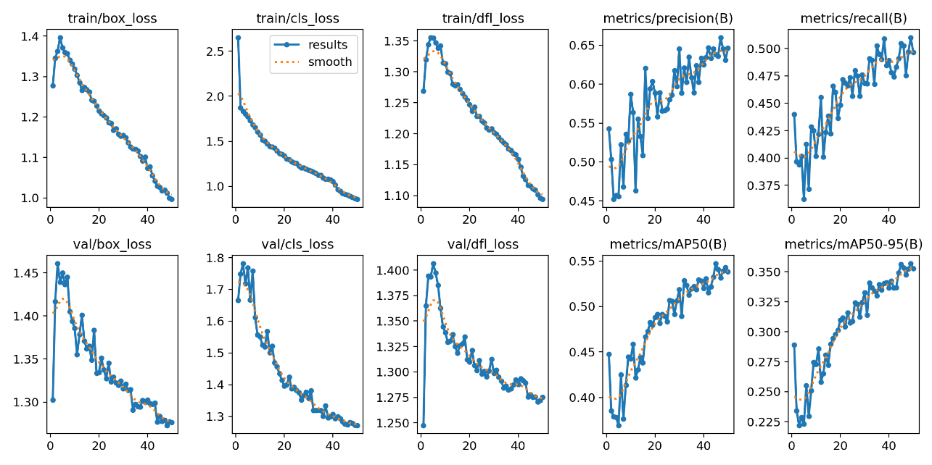
图3-2直观展示了本实验示范coco10训练时loss 持续下降、mAP 稳步上升的变化趋势：
图 3-2 COCO10 训练曲线
3.5.4 常见训练异常排查
实验过程中可能遇到以下三类高频问题：
问题一：训练损失出现 NaN
现象：训练几个 epoch 后，box_loss 或 cls_loss 突然变为 NaN（Not a Number）。
原因：初始学习率过高，导致梯度爆炸。
解决：降低初始学习率（在 train.py 中增加 lr0=0.001 参数），同时检查数据集中是否存在标注为空的异常样本。
问题二：损失不下降、mAP 很低
现象：训练了 10 个 epoch，损失几乎不变，mAP@0.5 始终在 0.1 以下。
原因：最常见的原因是数据路径配置错误——coco10.yaml 中的 path 字段与实际目录不匹配，导致模型读取不到图像；其次是显存溢出（OOM）导致 batch 内数据损坏。
解决：首先确认 data/coco10/images/train/ 下是否有图像文件；其次检查 coco10.yaml 中的路径是否正确；如果显存不足，将 –batch 降至 8。
问题三：显存溢出（Out of Memory）
现象：训练开始时报 CUDA out of memory。
解决：依次尝试 (1) 减小 batch size：–batch 8；(2) 降低输入分辨率：–imgsz 320；(3) 换用更小的模型如 yolov8n.pt（本章已默认使用）。

3.6 模型推理与性能测试
训练完成后，选取验证集上 mAP 指标最高的 best.pt 作为推理模型。本节从单图推理逐步深入到视频流检测，全面测试模型的推理能力。

3.6.1 单张图像推理
首先在单张图片上测试模型的基本检测能力：
python scripts/detect.py \
--model outputs/train/<时间戳>/weights/best.pt \
--source data/coco10/images/val/000000000001.jpg \
--save
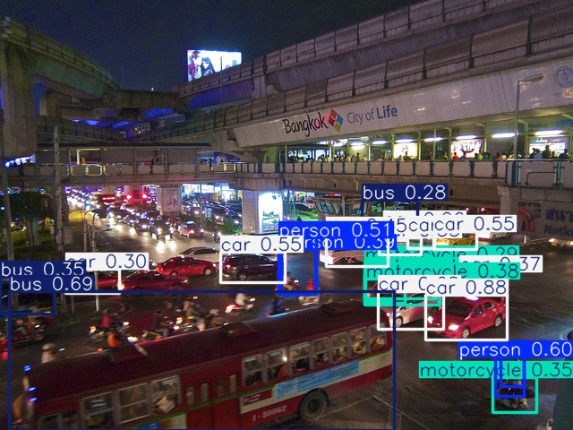
推理过程：读取图像 → 缩放至 640×640 → 送入 YOLO 模型完成前向传播 → 置信度过滤（conf=0.25）→ NMS 去重（iou=0.7）→ 将检测框、类别名称与置信度数值绘制在原图上 → 保存结果。如图3-3 显示出YOLO单图检测的结果：person、bicycle、car 等被准确检出。
图 3-3 COCO10 单图检测结果示例
读者可以选取几张不同类型的图片（人物为主、车辆为主、动物为主）分别测试，观察模型在不同场景下的检测表现差异。

3.6.2 批量图像推理与耗时统计
对验证集中所有图像进行批量推理，统计平均耗时：
python scripts/detect.py \
--model outputs/train/<时间戳>/weights/best.pt \
--source data/coco10/images/val \
--save
脚本将遍历验证集中的所有图像，逐一完成检测并统一保存到 outputs/detect/ 目录。在 RTX 2060 上实测，对 560 张验证集图像进行批量推理：
- 总耗时约 8.8 秒
- 平均每张约 15.7 ms（有效约 64 FPS）
- 单图推理耗时中位数约 14.9 ms
注意：首次推理时模型需要进行 GPU 预热，前几张图像的耗时可能偏高（约 20-30 ms），稳定后波动在 13-18 ms 之间。
这些速度数据将作为后续性能分析和不同分辨率对比实验的基准。

3.6.3 视频流实时检测
在实际应用中，YOLO 更多运行在视频流场景下——持续接收每帧图像，实时输出检测结果。本节使用公开街景视频，将 COCO10 模型应用于连续帧，验证模型的实时推理能力。
本实验选用一段公开的无版权街景视频（约 6 秒，353 帧，分辨率 1920 × 1080，60 fps，约 2.7 MB），画面为交叉路口日间场景，同时出现 person、car、truck、bicycle 等行人和车辆目标，与 COCO10 的类别高度匹配。视频文件已收录在交付包的 yolo_coco/assets/ 目录中。该视频为 YouTube 上无版权限制的街景素材，读者也可自行搜索类似的街景视频用于测试，只需确保画面中包含 COCO10 十类中的若干类别即可。
视频流检测的核心思路与单图推理完全一致，唯一的区别在于输入源：不再是一次性读入一张图像文件，而是通过 OpenCV 的 VideoCapture 持续读取视频的每一帧，逐帧送入 YOLO 模型完成推理，再将标注后的画面实时显示或写回视频文件。整个处理流水线由三个环节构成：
（1）帧读取。OpenCV 从视频文件（或摄像头）中逐帧读取图像数据，返回的是与单张图片完全相同的 BGR 格式的 NumPy 数组。这意味着 YOLO 模型不需要任何修改——它接收的仍然是一张张独立的图像。
（2）逐帧推理。将每一帧送入 YOLO 模型，模型完成前向传播后返回该帧中所有检测到的目标（类别、边界框坐标、置信度）。这一过程与 3.6.1 节中的单图推理完全一致，只是循环执行。
（3）结果输出。模型返回的结果通过 OpenCV 绘制到原始帧上，可选择实时弹窗显示（–show），也可将标注后的帧逐帧写入 MP4 文件（默认行为），得到完整的检测结果视频。
检测脚本 detect_video.py 已在交付包的 yolo_coco/scripts/ 目录中提供，读者可直接使用。
运行方式：
cd yolo_coco
conda activate yolo_coco
# 使用训练好的 COCO10 模型对街景视频进行检测
python scripts/detect_video.py \
--model outputs/train/<时间戳>/weights/best.pt \
--source assets/street_scene.mp4 \
--show
各参数含义如下：
- –model：训练好的模型权重路径（.pt 文件）。
- –source：输入视频文件路径，或摄像头索引（如 0 表示默认摄像头）。
- –conf：置信度阈值，低于该值的检测框将被丢弃，默认为 0.25。
- –show：启用后实时弹窗显示检测画面，按 Q 键可提前退出。
- –no-save：启用后不保存结果视频，仅用于快速查看效果。
程序运行完成后，结果视频保存在 outputs/detect_video/result.mp4。
3.6.4 预期结果
在 RTX 2060（6 GB 显存）上使用 YOLOv8n，对 1920 × 1080 街景视频推理的实测表现如表 3-10 所示。
表3-10 街景视频 YOLO 推理性能实测表
指标 | 数值
视频属性 | 1920 × 1080，60 fps，353 帧，约 6 秒
平均推理耗时 | 约 24 ms/帧
有效推理帧率 | 约 42 FPS
平均每帧检出目标数 | 约 10.4 个
主要检出类别 | person、car、truck、bicycle
图 3-4展示了检测结果的两个典型帧。可以看到：车辆和行人均被准确检出，边界框贴合目标轮廓，类别标签和置信度数值清晰可读；画面左上角叠加了当前帧号和单帧推理耗时，便于实时监控检测性能。
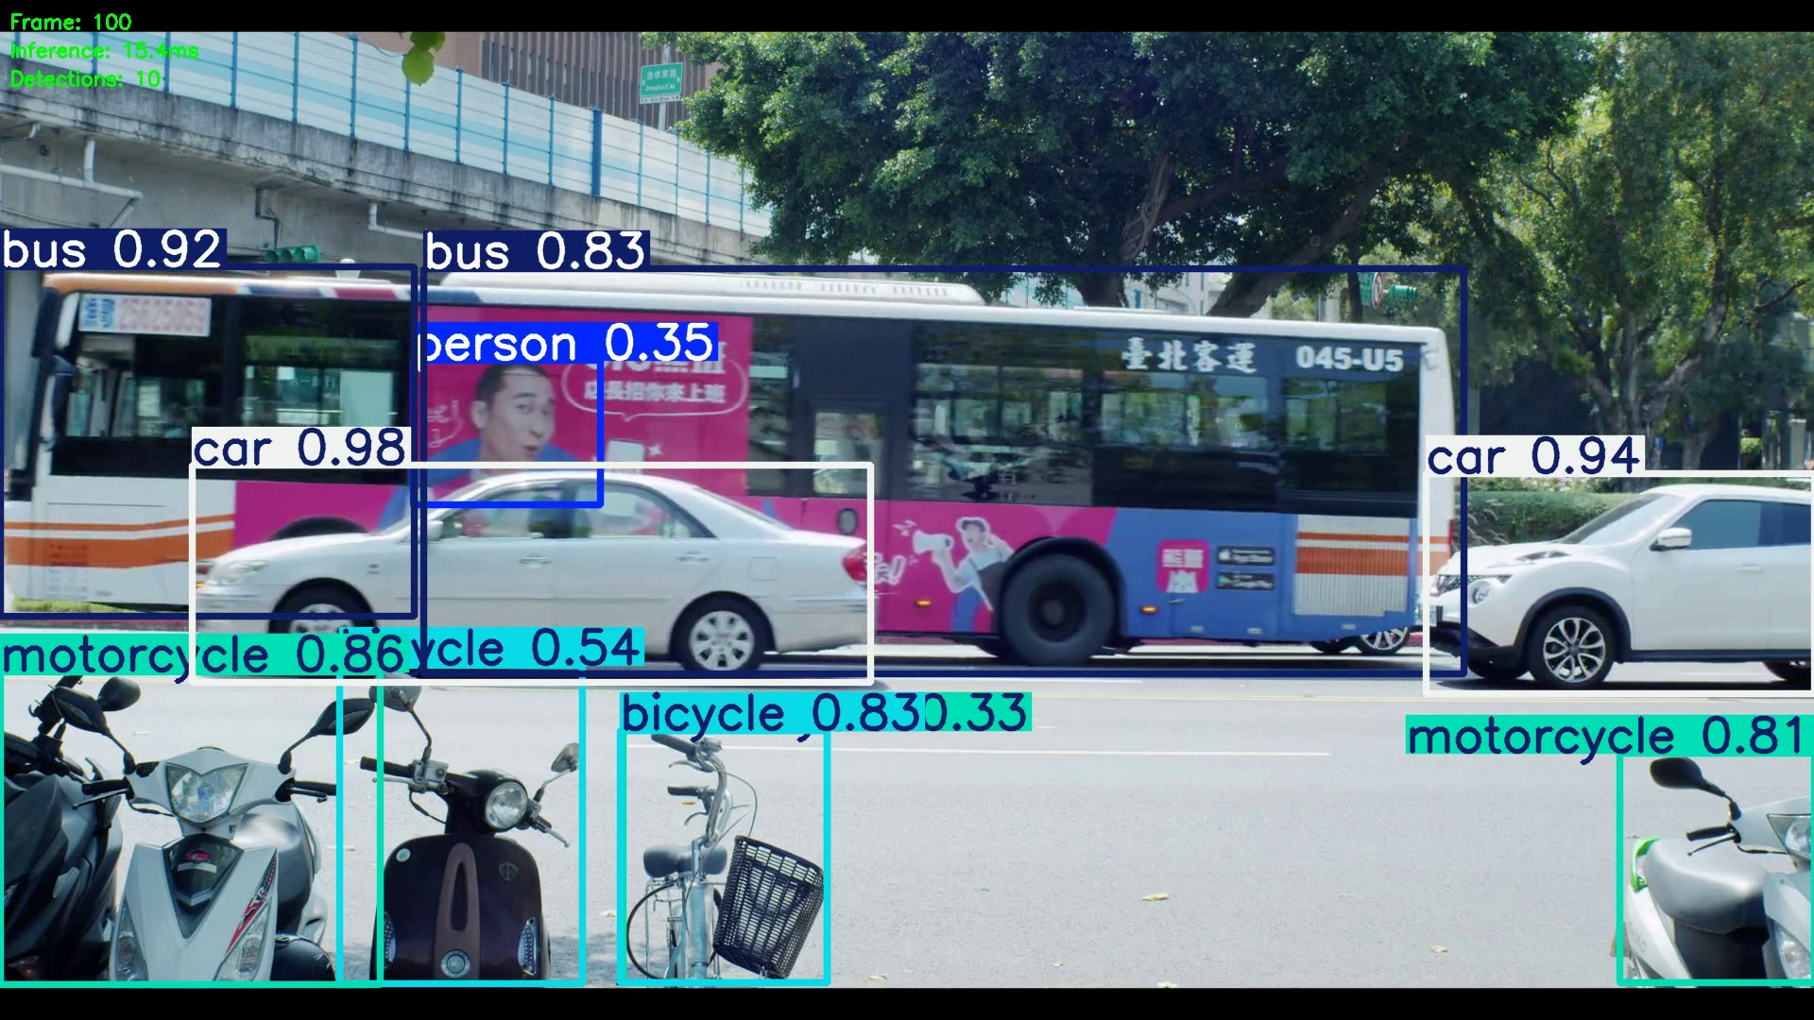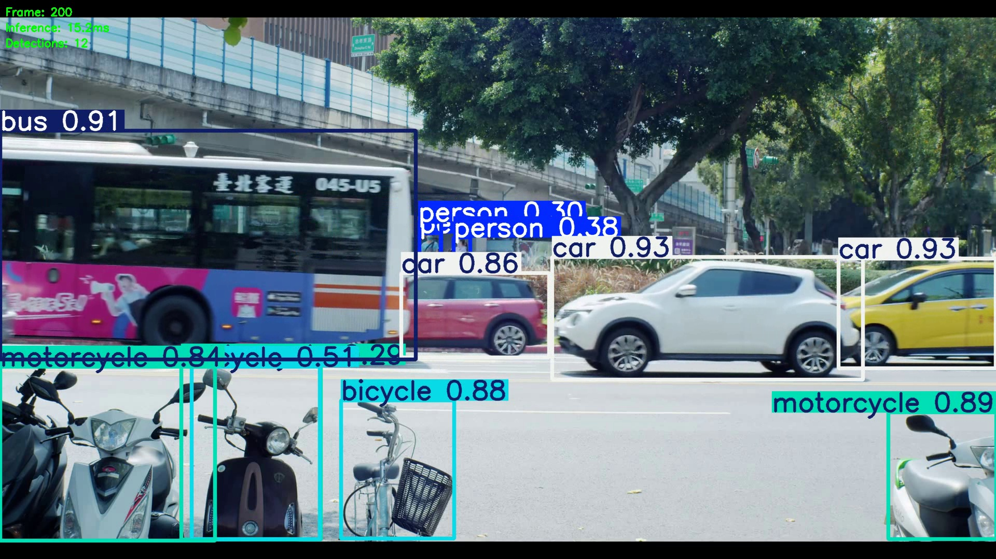
a）街景检测结果1 （第 100 帧） b）街景检测结果2（第 200 帧）
图3-4 街景视频检测结果示例
COCO10 模型训练时只见过 10 类，因此视频中的其他物体（如树木、路牌等）不会被检测，这是正常现象。观察检测结果还可总结以下几点规律：
（1）行人检测的置信度普遍较高（0.7 以上），因为 COCO 中 person 类别样本最丰富，模型对该类别学得最充分。
（2）远处行人的置信度明显降低，甚至出现漏检。这反映了小目标检测的固有挑战——目标在画面中占比过小时，经 640 × 640 缩放后特征信息严重不足（将在 3.7.3 节详细分析）。
（3）模型对车辆（car、truck）的定位精度和置信度整体优于行人，因为车辆的形态一致性更强、视觉特征更稳定。
读者还可以尝试接入电脑摄像头进行实时检测：
python scripts/detect_video.py \
--model outputs/train/<时间戳>/weights/best.pt \
--source 0 \
--show
其中 –source 0 表示使用默认摄像头（索引 0），该方法同样适用于 USB 外接摄像头。

3.6.4 不同输入分辨率下的推理速度对比
为了直观体验 YOLO 模型速度与精度之间的权衡关系，在同一硬件环境下，对同一段视频分别使用三种不同分辨率进行推理测试。
修改 detect_video.py 中模型加载一行（或通过 --imgsz 参数扩展脚本）：
# 分别测试三种分辨率
for imgsz in [320, 640, 1280]:
model = YOLO(model_path)
results = model(frame, imgsz=imgsz, conf=0.25, iou=0.7, verbose=False)
在 RTX 2060 上使用 street_scene.mp4 的同一帧重复推理 100 次，实测结果如表 3-11 所示。从中可以清晰看到速度与精度的权衡关系：分辨率从 320 提升至 1280，推理耗时增加了约 45%，但检出目标数从 7 个增加到 13 个——分辨率越高，越多的远处小目标和边缘模糊目标被成功检出。640 × 640 是 YOLO 系列的标准输入尺寸，在速度与精度之间取得了良好平衡，也是本实验推荐使用的配置。

表3-11 不同输入分辨率下的推理性能对比表（RTX 2060，同一帧重复 100 次）
输入分辨率 | 平均推理耗时 | 有效帧率 | 平均检出目标数
320 × 320 | 11.8 ms | 85 FPS | 7 个
640 × 640 | 14.5 ms | 69 FPS | 10 个
1280 × 1280 | 17.1 ms | 59 FPS | 13 个

3.6.5 检测结果的结构化保存
除了可视化图像和视频外，detect.py 和 detect_video.py 还自动将检测结果保存为结构化文本格式。在 outputs/detect/ 目录下，每张输入图像对应一个同名的 .txt 文件：
# outputs/detect/000000000001.txt
person 0.85 120 45 380 510
car 0.72 50 200 290 420
bicycle 0.68 400 150 550 380
该格式对应变量为：类别名称、置信度、左、上、右、下（像素坐标，非归一化）。这种结构化输出便于后续程序化处理，例如统计各类别出现频次、筛选高置信度目标、与其他模块对接等。

3.7 实验结果评估与分析

3.7.1 核心评估指标计算与解读
运行评估脚本，在验证集上计算所有核心指标：
python scripts/evaluate.py \
--model outputs/train/<时间戳>/weights/best.pt \
--data config/coco10.yaml
在 RTX 2060 上使用 yolo_coco_best.pt 对 COCO10 验证集（560 张图像，3993 个标注实例）的实测评估结果如下表3-12：
表3-12 不同输入分辨率下的推理性能对比表（RTX 2060，同一帧重复 100 次）
Class | Images | Instances | P(精确率) | R(召回率) | mAP50 | mAP50-95
all | 560 | 3993 | 0.649 | 0.511 | 0.552 | 0.356
person | 508 | 1592 | 0.749 | 0.594 | 0.669 | 0.390
bicyc car | 145 | 222 | 0.666 | 0.518 | 0.560 | 0.316
car | 352 | 866 | 0.663 | 0.530 | 0.589 | 0.367
motorcycle | 146 | 231 | 0.777 | 0.573 | 0.619 | 0.362
bus | 172 | 207 | 0.743 | 0.671 | 0.761 | 0.600
truck | 256 | 327 | 0.533 | 0.531 | 0.534 | 0.355
cat | 48 | 52 | 0.624 | 0.538 | 0.571 | 0.385
dog | 106 | 118 | 0.609 | 0.517 | 0.527 | 0.362
chair | 148 | 228 | 0.480 | 0.280 | 0.266 | 0.156
bottle | 118 | 150 | 0.639 | 0.353 | 0.422 | 0.270
从表3-13中可以看出：box_loss 从 1.319 降至 0.997，cls_loss 从 1.572 降至 0.856，模型在定位和分类两个任务上均在持续学习。mAP@0.5 从 0.443 提升至最终的 0.552（best.pt），mAP@0.5:0.95 从 0.273 提升至 0.356——后者相对提升幅度更大（约 30% vs 约 25%），说明模型在边界框的定位精度上进步尤为明显。
表3-13 不同输入分辨率下的推理性能对比表（RTX 2060，同一帧重复 100 次）
轮数 | box_loss | cls_loss | mAP@0.5 | mAP@0.5:0.95
10 | 1.319 | 1.572 | 0.443 | 0.273
20 | 1.216 | 1.338 | 0.488 | 0.310
30 | 1.155 | 1.179 | 0.519 | 0.333
50 | 0.997 | 0.856 | 0.538 | 0.353

3.7.2 训练-验证曲线对比与过拟合判断
导出训练过程中自动生成的 results.png（参见图 3-2），观察以下关键信号：
- 训练损失 vs 验证损失：如果训练集损失持续下降而验证集损失反而上升，说明模型出现了过拟合——即模型”记住”了训练集的特定样本，而不是学到了通用特征。COCO10 上 50 轮训练通常不会出现过拟合，两条曲线下降趋势基本一致。
- mAP 收敛时机：观察 mAP 曲线，可以定位模型在哪个 epoch 达到性能峰值。本章实验中模型约在第 40~45 轮接近收敛，之后再训练 mAP 提升非常有限。这说明 50 epochs 对本数据集是合适的——训练过少欠拟合，过多则浪费时间。
- box_loss 与 cls_loss 的相对变化：通常 cls_loss 下降更快、收敛更早，因为分类任务比定位任务更”容易”。如果 cls_loss 很低但 mAP 不高，说明问题出在定位而非分类——可能是标注质量有问题或 NMS 阈值不合适。

3.7.3 逐类 AP 分析与漏检误检归因
从表3-14可以总结出三类典型的检测失败场景：
第一类：小目标漏检。画面中距离镜头较远的行人或车辆，由于在图像中占比过小（例如小于 $32×32$ 像素），经 640×640 缩放后特征信息不足，容易被模型漏检。在视频流实验中，远处行人的置信度通常在 0.3 以下甚至完全不被检出。解决方案包括增大输入分辨率（如 1280）、使用针对小目标优化的数据增强策略。
第二类：密集遮挡漏检。当多个同类目标紧密堆叠、互相遮挡时（如拥挤人行道上的行人），被大面积遮挡的目标无法被模型识别——因为 YOLO 仅依赖可见部分的视觉特征。这也是目标检测领域的共性难题。
第三类：相似类别误检。bicycle 与 motorcycle、cat 与 dog 之间由于外观相似，模型偶尔会出现类别混淆。尤其在目标较小、画面模糊时，分类错误的概率明显增大。这反映了基于纯外观特征的分类在细粒度任务上的固有局限。
表3-14 COCO10 上不同类别的 AP 差异表
类别 | AP@0.5 | 分析
bus | 0.761 | 形态方正、特征一致、类内差异小
person | 0.669 | 样本最多（1592 实例），但姿态、穿着、尺度差异巨大
motorcycle | 0.619 | 形态特征较明显，样本量中等
car | 0.589 | 形态较统一，但颜色和角度变化多
cat | 0.571 | 样本极少（仅 52 实例），但猫的形态在 COCO 中相对一致
bicycle | 0.560 | 视角变化大，常与 motorcycle 混淆
truck | 0.534 | 形态多样（货车、卡车差异大），类内一致性低
dog | 0.527 | 品种多样，形态差异极大
bottle | 0.422 | 小物体，特征信息少
chair | 0.266 | 形状、材质、视角差异极大，公认的难检测类别

3.7.4 超参数横向对比实验
控制其他变量不变，仅调整批次大小（batch）和初始学习率（lr0）两个核心超参数，设置多组对照实验，理解超参数对训练结果的影响。
实验方案：在 scripts/train.py 中增加 --lr0 参数支持，如表3-15分别测试以下组合：
表3-15 超参数对照实验表
实验组 | batch | lr0 | 预期结果
基准组 | 16 | 0.01 | mAP@0.5 ≈ 0.54
大 batch | 32 | 0.01 | 收敛更平稳，但需要更大显存
小 batch | 8 | 0.01 | 梯度噪声大，收敛可能震荡
高学习率 | 16 | 0.05 | 极易 NaN 或不收敛
低学习率 | 16 | 0.001 | 收敛慢，50 epochs 可能欠拟合
读者可根据自身硬件条件选择几组进行实测对比。从中可以得出几个关键结论：
- 学习率是最敏感的超参数——过大直接导致训练崩溃（NaN），过小导致收敛缓慢
- batch size 主要影响训练的稳定性和显存占用，对最终精度的直接影响较小（在合理范围内）
- 默认值 lr0=0.01, batch=16 是 YOLOv8 在大量实验中验证的稳健起点，一般情况下无需调整

3.8 实验总结与思考题

3.8.1 全流程实验核心收获梳理
本次实验完整走通了 YOLO 视觉感知从原理学习 → 环境搭建 → 数据集准备 → 模型训练 → 推理测试 → 性能分析的六步全流程。读者应能够：
- 用自己的话解释 YOLO 单阶段检测的核心设计思想（网格划分、单次前向传播、归一化坐标）
- 理解 mAP、Precision、Recall 等指标的物理含义，能够从指标数值判断模型的好坏
- 独立完成 Conda 环境搭建、COCO 数据集准备、YOLO 模型训练与推理的全链路操作
- 能够定位并解决训练过程中的常见异常（NaN、不收敛、OOM）
- 对漏检和误检样本进行初步的归因分析，知道从哪个方向去优化模型

3.8.2 YOLO 视觉感知技术的落地局限性讨论
通过本次实验，读者也应认识到 YOLO 在真实落地场景中仍然存在的局限性：
- 极端光照条件：在画面严重过曝或过暗时，模型的检测精度会大幅下降——因为训练数据以正常光照为主
- 大面积遮挡：当目标被大面积、长时间遮挡时，模型无法仅凭可见部分推断完整目标
- 细粒度类别区分：对于外观高度相似的类别（如不同品种的狗），YOLO 的识别能力仍然有限
- 小目标检测：远处的小目标特征信息不足，是 YOLO 乃至所有目标检测器的共性难题
这些局限性并不是 YOLO 独有的，而是当前视觉感知技术的普遍边界。了解这些边界，有助于在实际应用中合理设计系统方案——例如增加补光设备以改善光照、使用多相机覆盖以减少遮挡。

3.8.3 思考题
- YOLO 将目标检测转化为回归问题，这个设计为什么能实现实时推理？与两阶段方法（如 Faster R-CNN）相比，优势在哪、代价是什么？
- 为什么公交车（bus）的 AP 远高于椅子（chair）？从数据特征的角度分析原因。如果要在实际项目中提升椅子的检测精度，你会从哪些方面入手？
- 训练曲线显示训练集 loss 持续下降但验证集 mAP 不再上升时，说明什么问题？应该怎么处理？
- 视频流实验中，远处行人的检测置信度明显低于近处行人。除了换用更大模型外，还有哪些方法可以改善小目标检测？
- 如果要将本章训练的 COCO10 模型部署到一个真实应用场景（如校园安防监控），你认为有哪些方面的挑战？需要做哪些额外的工作？

